Ištrauka iš Vilniaus rajono savivaldybės teritorijos kraštovaizdžio
specialiojo plano
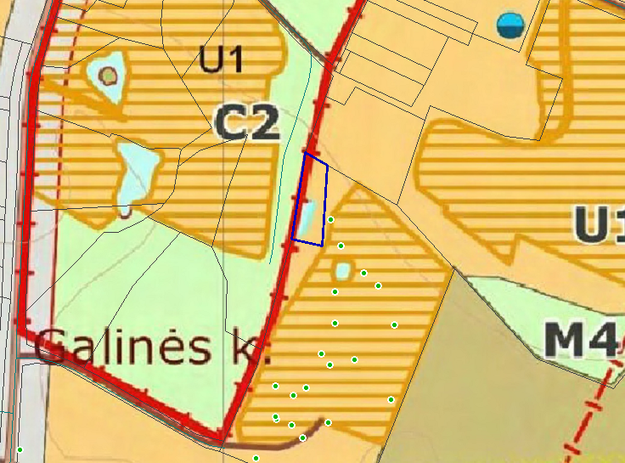
4174/0300:1017